Муниципальное казенное общеобразовательное учреждение
«Средняя общеобразовательная школа № 8»
г. Шадринск, Курганская область

ПАПКА ПРОФЕССИОНАЛЬНЫХ ДОСТИЖЕНИЙ

для осуществления всестороннего (само)анализа результатов профессиональной деятельности педагогического работника

Фамилия | Барашева
Имя | Линда
Отчество | Марсовна

2016 год
ВИЗИТНАЯ КАРТОЧКА
- Ф.И.О.__БАРАШЕВА ЛИНДА МАРСОВНА (Рахмангулова)
- Дата рождения______04.12.1985_____________________________
- Место работы_МКОУ «Средняя общеобразовательная школа № 8»
г. Шадринска, Курганской области
- Должность_УЧИТЕЛЬ АНГЛИЙСКОГО ЯЗЫКА
- Наличие квалификационной категории___ПЕРВАЯ_____
- Образование, наименование учебного заведения, год окончания___ШГПИ, 2009 г._
7. Общий стаж работы_____6 лет__________________________________________
8. Стаж педагогической работы___6 лет ___________________________________
9. Стаж работы в должности (в данном учреждении)_____4 года_________________

ВВЕДЕНИЕ

Настоящее портфолио разработано в соответствии с методическими рекомендациями для представления материалов и документов при оценке результатов профессиональной деятельности педагогического работника.
Портфолио содержит материалы педагогической деятельности Барашевой Линды Марсовны, учителя английского языка МКОУ «Средняя общеобразовательная школа № 8».
Главная цель данного портфолио – проанализировать и представить значимые профессиональные результаты и обеспечить мониторинг профессионального роста учителя. Портфолио позволяет учитывать результаты, достигнутые учителем в обучении и воспитании, а также проследить творческую и самообразовательную деятельность педагога, показать умения учителя решать профессиональные задачи, анализировать стратегию и тактику профессионального поведения, оценить профессионализм учителя.
Задачи портфолио:
- показать умения учителя решать профессиональные задачи, обеспечивающие эффективное решение профессионально-педагогических проблем;
- показать владение современными образовательными технологиями, методическими приемами, педагогическими средствами; использование компьютерных и мультимедийных технологий, цифровых образовательных ресурсов в образовательном процессе; охарактеризовать квалифицированную работу с различными информационными ресурсами;
- проанализировать стратегию и тактику профессионального поведения; умение вырабатывать технику взаимодействий с воспитанниками, организовывать их совместную деятельность для достижения определенных целей;
- оценить профессионализм учителя, использование в профессиональной деятельности законодательных и нормативных правовых документов.
Портфолио состоит из 7 разделов.
Раздел I. Результативность освоения обучающимися образовательных программ и динамика их достижений.
Раздел II. Программно-методическое обеспечение образовательного процесса.
Раздел III. Эффективность использования в образовательном процессе современных образовательных технологий и методик.
Раздел IV. Результативность внеурочной деятельности по преподаваемому предмету.
Раздел V. Обобщение и распространение собственного педагогического опыта.
Раздел VI. Результаты инновационной и экспертной деятельности.
Раздел VII. Результаты непрерывного профессионального саморазвития.

Во введении размещается краткий самоанализ результатов собственной профессиональной деятельности, представленных в документах и материалах папки профессиональных достижений педагогического работника.
В содержании папки профессиональных достижений педагогического работника документы и материалы размещаются по разделам, указанным в оглавлении по показателям, разработанным в соответствии с требованиями, предъявляемыми к квалификационным категориям.

Раздел I. Результативность освоения обучающимися образовательных программ и динамика их достижений.

Показатель 1.1. Стабильные результаты оценок по учебному предмету.

Таблица результатов внутриучрежденческого контроля

класс | 2015-2016 уч. год |  |  | 2 полугодие  2016 уч. год
 | Английский язык |  |  | Английский язык
 | успев | качество | ср.балл | качество | ср.балл | успев | качество | ср.балл
3 | 100 | 30 | 3,3 | 40 | 4
5 | 100 | 70 | 3 | 78 | 3,4 | 100 | 91 | 4,2
9 | 100 | 78 | 4 | 80 | 4 | 100 | 74 | 4
10 | 100 | 68 | 4 | 76 | 4 | 100 | 100 | 4,4
11 | 100 | 67 | 3 | 70 | 4 | 100 | 95 | 4,3
Итого | 100 | 70 | 3,3 | 38 | 4 | 100 | 90 | 4,2

По результатам внутриучрежденческого контроля обучающиеся показывают стабильные результаты по предмету.

Таблица результатов внешней оценки
Учебный  год | Форма  внешней оценки | Класс | Кол-во  сдававших | Средний  балл
2014-2015 | Итоговая контрольная работа | 3г | 12 | 3,6
 | Итоговая контрольная работа | 5а, б, в, г | 57 | 3
 | Итоговая контрольная работа | 9 а, б | 24 | 3,7
 | Итоговая контрольная работа | 10а, б | 32 | 3,9
 | Итоговая контрольная работа | 11а | 18 | 4
2016 | Контрольная работа за 2 четверть | 7а,б,в | 35 | 4,2
 | Контрольная работа за 2 четверть | 5а, б, в | 58 | 4,1
 | Контрольная работа за 2 четверть | 9а, б,в,г,д | 43 | 4,3

По результатам итоговых контрольных работ учащиеся показывают стабильные результаты по предмету информатика.

Показатель 1.2. Соответствие результатов итоговых оценок по учебному предмету результатам внешних оценок.

Таблица соответствия результатов итоговых оценок по учебному предмету результатам внешней оценки
Учебный год | Класс | Средний балл по итогам года | Средний балл по результатам контрольной работы за 2 четверть
2015-2016 | 3 г | 3 | 3,6
 | 5 а, б, в, г | 3 | 3
 | 9 а, б | 3 | 3,7
 | 10 а, б | 4 | 3,9
 | 11а | 4 | 4
2016 2 четверть | 5 |  | 4
 | 7 |  | 4
 | 9 |  | 4

Итоговые оценки по учебному предмету соответствуют результатам итоговой контрольной работы за 2016 год

Раздел II. Программно-методическое обеспечение образовательного процесса.

Показатель 2.1. Программное обеспечение реализации предметного содержания.

№  п/п | Рабочая  программа | Кол-во часов  в неделю | Всего часов  за год
1 | Английский язык 3 класс | 2 | 68
2 | Английский язык 5 классы | 3 | 102/408
3 | Английский язык 9 классы | 3 | 102/204
4 | Английский язык 10 классы | 3 | 102/204
5 | Английский язык 11 класс | 3 | 102
(Программы прилагаются)

Перечень учебно-методического обеспечения

- Английский язык. « Программа на основе Федерального компонента государственного стандарта, основного и среднего (полного) общего образования», М., 2007, 46 с.
- В.П. Кузовлев, Н.М. Лапа и др., Учебник по английскому языку, 10-11 класс, М., «Просвещение», 2007 ,350 с.
- Федеральный компонент государственного стандарта общего образования., Иностранный язык., М., 2007.
- Britain in brief.В.В.Ощепкова, И.И. Шустилова., М., « Просвещение»,1993.
5.Английский язык для школьников и поступающих в ВУЗы., И.В. Цветкова и др. М., «Глосса», 1997.
- О.В.Афанасьева, И.В.Михеева., Учебник по английскому языку, 9 класс, М., «Дрофа», 2010, 320 с.
- Программа к УМК О.В.Афанасьевой, И.В.Михеевой «Новый курс английского языка для российских школ», 9 класс, М., « Дрофа»., 2009, 64 с.
8. УМК О.В. Афанасьевой, И.В. Михеевой, Дженни Дули, Боба Оби, Вирджинии Эванс « Английский в фокусе» 10 кл., 2012 г. 242 с.
9. Программа к УМК О.В. Афанасьевой, И.В. Михеевой, Дженни Дули, Боба Оби, Вирджинии Эванс «Английский в фокусе» 10 класс. 2012 г.
- Алина И. А.Обучение чтению транскрипции на начальном этапе овладения английским языком младшими школьниками // В сб.статей: Обучение иностранным языкам в школе и вузе / Под ред.Колковой М.К., Рыбаковой Н.В., Трубициной О.И. – СПб.; Оракул, 1999. – 192 с.

- Алхазишвили А.А. Основы овладения устной иностранной речью: Авторефдис....канд.пед.наук. – М.,1988. – 18 с.

- Баранников А.В. Об организации обучения ИЯ в IVклассе общеобразовательных учреждений, участвующих в эксперименте по совершенствованию структуры и содержания общего образования. //ИЯШ 2, 2005,с.2.

- Биболетова М.З., Добрынина Н.В., Ленская Е.А. Enjoy English – 1: Книга для учителя к учебнику английского языка для начальной школы. – Обнинск: Титул, 1999. – 80 с.
- Биболетова М.З., Добрынина Н.В., Ленская Е.А. Английский язык для маленьких: Книга для учителя. В 2-х ч. Ч. 1. с М.: Просвещение, 1994. – 128с.

- Биболетова М.З., Трубанева Н.Н. Авторская программа к курсу "Enjoy English" для 2- 9 классов общеобразовательной школы . //Английский язык в школе. 1, 2002, с. 4-20.

- Биболетова М.З., Трубанева Н.Н. Книга для учителя к интегрированному курсу “Look Around”. – М.: Валент, 1995. – 143 с.
- Бим И.Л. Подход к проблеме упражнений с позиций иерархии целей и задач. // Иностр.яз.в школе, 1985 - №5. - С 15-17.

- Бим И.Л. Теория и практика обучения немецкому языку в средней школе; Проблемы и перспективы. Учебное пособие для студентов пед.ин-тов по спец. №2103 "Иностранный язык",- М:Просвещение, 1988.-256 с.

- Бим ИЛ. Обучение иностранным языкам : поиск новых путей. // Иностр.яз.в школе, 1989,- М.- С.19-26.

- Блудова Т.П. Использование словозаменяюших знаков (жестов и символов) в обучении шестилетних детей английскому языку. //Новые направления в методике преподавания иностранных языков:Межвуз. сб. научных трудов. - СПб.: Образование, 2002.- 160с-С.58-66

- Блудова Т.П. Использование условных знаков в обучении детей дошкольного возраста английскому языку; Автореф.дис. ... канд.пед. наук. - Спб., 2007.-17 с.

- Гальскова Н.Д., Никитенко З.Н. Контроль на уроках английского языка в младших классах. //ИЯШ 1, 2004, с.53.

- Глухов Б.А., Щукин А.Н. Термины методики преподавания русского языка как иностранного. -М.: Рус.яз., 1993.-371 с.

- Голубкова Г.Б, Учимся вместе: Пособие по английскому языку для детей от 3-10 и их родителей. - СПб.: Пегас, 2001.- 118 с.

- Доля Г. Веселый английский. - М.: НИИ Школ, 1989.-55 с.

- Доля Г.Н. Весёлый английский: Интенсивная методика обучения детей на материале дет.песенок и стихотворений. В 2-х ч.- Дубна: Миг, 1991.-Ч.1. - 120с.

Для обеспечения плодотворного учебного процесса предполагается использование информации и материалов следующих Интернет – ресурсов:
- http://teacyer.fio.ru (Педагогическая мастерская, уроки в Интернет и многое другое)
- http://nsportal.ru (Социальная сеть работников образования)
- http://festival.1september.ru (Фестиваль педагогических идей «Открытый урок»)
- www.ctege.org/ (подготовка к ЕГЭ)
- www.fipi.ru (Федеральный институт педагогических измерений)

- http://www.openclass.ru/
- http://www.bilingual.ru/
- http://www.teachingenglish.org.uk/lesson-Plans
- http://www.abc-english-grammar.com/

- http://audio-class.ru/

- http://www.homeenglish.ru/

- http://runodog.ru/
Министерство образования РФ
Курганская область
Отдел образования Администрации города Шадринска

Муниципальное казенное общеобразовательное учреждение
«Средняя общеобразовательная школа № 8»

641875 город Шадринск телефон: 8 (352-53) 3 – 47 - 39
ул. Автомобилистов, 30 Е-mail: school8@s-edu.r

от года № 5

Аналитическая справка

по итогам проверки выполнения программного материала
учителем английского языка
Барашевой Линдой Марсовной

Справка составлена на основе приказов по школе «О выполнении учебного плана».

Учебный год | % выполнения  учебного плана
2015-2016 | 100%

Директор школы ВА Поспелова

Показатель 2.2. Наличие и реализация в образовательном учреждении разработанной программы (элективных курсов, курсов по выбору, программ социальных практик, профессиональных проб, индивидуальной образовательной программы для учащихся).

Так как преподаю английский язык в 5В классе – классе для детей с ОВЗ, то разработана программа индивидуальных и групповых коррекционных занятий из расчета 1 час в неделю.

Показатель 2.3. Дидактическое обеспечение контрольно-оценочной деятельности.

Для достижения оптимальных результатов обучения осуществление учителем планомерного, целенаправленного, систематического и разнопланового контроля за деятельностью учащихся. Текущий контроль усвоения материала должен осуществляться путем устного/письменного опроса. Периодические знания и умения по пройденным темам проверяются письменными контрольными или тестовыми, и практическими заданиями. Итоговые контрольные работы составлены на основе материала изученного в течение учебного года с использованием материалов демо-вариантов ГИА. Итоговому контролю предшествует домашняя контрольная работа.

Формы и методы контроля ЗУН(ов): наблюдение, беседа, фронтальный опрос, опрос в парах, тестирование, зачет, практикум, контрольная работа, индивидуальная работа, проектная работа, понятийный диктант, доклады и рефераты, творческие работы, устный опрос, чтение чертежей.
Опираясь на данные виды, формы и методы, обеспечивающих контроль результатов обучения, в своей работе я использую различный дидактический материал.

Сведения о дидактических материалах, обеспечивающих
контроль результатов обучения
- www.fipi.ru (Федеральный институт педагогических измерений)
- www.ctege.org/ (подготовка к ЕГЭ)
- http://sdamgia.ru/ (СДАМ ГИА. Образовательный портал для подготовки к экзаменам)
- http://reshuege.ru/ (РЕШУ ЕГЭ. Образовательный портал для подготовки к экзаменам)

Раздел III. Использование в образовательном процессе образовательных технологий

Показатель 3.1. Результаты использования образовательных технологий.

Технология | Цели применения современных образовательных технологий | Компетенции, на формирование которых направлено использование современных образовательных технологий | Эффекты использования современных образовательных технологий
Развивающее обучение | Формирование человека, способного самостоятельно ставить перед собой те или иные задачи, находить оптимальные средства и способы их решения | Обеспечение условий становления ребенка как субъекта учебной деятельности. | Организация развития самооценки ученика, умение самостоятельно добывать знания. Учебная деятельность требует рефлексии, оценки того, кем ученик был и кем стал, каких результатов и благодаря чему достиг, какие трудности чувствует и как их преодолевает.
Проблемное обучение | Уровень усвоения понятий и обучить не отдельным мыслительным операциям в случайном, стихийно складывающемся порядке, а системе умственных действий для решения не стереотипных задач.  Ученик, анализируя, сравнивая, синтезируя, обобщая, конкретизируя фактический материал, сам получил из него новую информацию. Другими словами, это расширение углубление знаний при помощи ранее усвоенных знаний или новое применение прежних знаний. | Проблемная ситуация → проблема → поиск способов ее решения → решение проблемы | Всестороннее развитие личности
Проектная технология, исследовательская деятельность | Построение образовательного процесса на активной основе, деятельности каждого ученика, его интересов и потребностей. Данная технология реализуется через систему учебно-познавательных методов и приемов, направленную на практическое или теоретическое освоения (познание) действительности обучающимися посредством выявления и решения существующих противоречий. | Развитие самостоятельности обучающихся, коммуникативных умений (работа в группах), исследовательских умений (умения выявления проблем, сбора информации, наблюдения, проведения эксперимента, анализа, построения гипотез, обобщения). | Интерес к предмету, рост уровня мотивации. Формирование мыслительной компетентности
Здоровьесберегающие технологии | Активное участие самого обучающегося в освоении культуры человеческих отношений, в формировании опыта здоровьесбережения, который приобретается через постепенное расширение сферы общения и деятельности ребёнка. | Развитие саморегуляции (от внешнего контроля к внутреннему самоконтролю), становление самосознания и активной жизненной позиции на основе воспитания и самовоспитания, формирования ответственности за свое здоровье, жизнь и здоровье других людей. | Мотивация на ведение здорового образа жизни.
Межпредметная интеграция | Процесс непрерывного взаимодействия субъективного и объективного, внутреннего и внешнего, образного и понятийного, интеллектуального и эмоционального, рационального и интуитивного, аналитического и синтетического, то есть гармонизации научного и художественного способов познания мира в образовательном процессе. | Формирование у обучающихся способность воспроизводить ранее усвоенные знания для лучшего запоминания нового материала. Повышение эффективности самостоятельных методов работы, обеспечивание лучшей организации мыслительной деятельности, развитие эрудиции. | Соединение получаемых знаний в единую систему, создание устойчивого интереса к предмету.
Групповые технологии и КТД. | Обеспечение учета индивидуальных особенностей и открытие больших возможностей для коллективной познавательной деятельности. Это позитивная активность школьников, причем не зрительская, а деятельностная, сопровождающаяся в той или иной мере чувством коллективного авторства. | Формирование позитивного коммуникативного опыта, опыта общения: взаимопонимания, обращения, поведения в проблемных для обучающихся ситуациях, получение ими в модельной форме определенного социального опыта. | Позитивный социальный опыт обучающихся – опыт взаимодействия, общения, совместной деятельности. Формирование деятельной компетентности.
Информационно-коммуникационные технологии | Активизация познавательной деятельности, развитие информационного мышления. | Формирование информационно - коммуникационной компетенции обучающихся. | Положительная динамика общей успеваемости и качества знаний, рост уровня мотивации. Формирование информационной компетентности
Современный педагог не просто имеет возможность использовать ИКТ на своих уроках, а просто обязан уметь работать с современными средствами обучения для того, чтобы обеспечить право учащихся на качественное образование.

Систематическое использование информационных технологий на уроках приводит к целому ряду положительных результатов:
- повышение положительной мотивации к обучению;
- использование наглядности на уроке;
- увеличения темпа работы на уроке.
В процессе обучения я использую следующие электронные образовательные ресурсы:
Вид работы | ЭОР | ПРИМЕР
Изучение нового материала | Презентации | Выводит на всеобщее обозрение определения, выводы, графики, таблицы, схемы, картинки и т.д.
 | Видео | - Видеокейс;  - Видеоуроки;  - Электронные учебники.
 | Интернет-ресурсы | - Заполнить таблицу;  - Создать глоссарий;  - Web – квест;  - Кейс – метод.
Закрепление пройденного материала | Презентации | Наглядно при фронтальном опросе; удобно при выполнении заданий, где требуется дописать, соединить, подчеркнуть и т.д., используя возможности интерактивной доски.
 | Кроссворды, ребусы | - Решение готовых;  - Составление своих собственных.
 | Авторские ЭОР | - Дальтон-технология;  - Метод проектов.
Контроль и оценка знаний учащихся | Тесты | - Решение тестов online;  - Решение тестов, созданных в программе MyTest.
 | Авторские ЭОР | Хороший способ для реализации творческого потенциала по изученной теме.
 | Презентации | Используется при защите проекта, при подготовке сообщения.

Министерство образования РФ
Курганская область
Отдел образования Администрации города Шадринска

Муниципальное казенное общеобразовательное учреждение
«Средняя общеобразовательная школа № 8»

641875 город Шадринск телефон: 8 (352-53) 3 – 47 - 39
ул. Автомобилистов, 30 Е-mail: school8@s-edu.r

от 2016 года № 6

Аналитическая справка
по использованию информационно-коммуникационных технологий
в педагогической деятельности
учителя английского языка
Барашевой Линдой Марсовной

Учебный год | классы | Кол-во часов за год | % уроков с применением ИКТ | Технические средства  Программные продукты  Интернет ресурсы
Технические средства: компьютер, ноутбук, проектор, экран.
Программы: Paint, Word, Excel, Power Point, Flashplayer, Windows Мedia, My Test, Мedia Player Classic.
Формы ИКТ:
- библиотека электронных наглядных пособий
- презентации;
- электронные справочники
- Видеотека.
Интернет-ресурсы:
http://festival.1september.ru
http://www.uchportal.ru
http://www.it-n.ru
http://www.proshkolu.ru
http://school-collection.edu.ru/ http://www.zavuch.info/ http://fcior.edu
http://nsportal/
2014/2015 | 3г,  5 а,б,в,г,  9 а,б,  10а,б  11 | 986 | 84,6%
2016 |  | 952 | 98,8%

Директор школы ВА Поспелова

Раздел IV. Результативность внеурочной деятельности по преподаваемому предмету.

Показатель 4.1. Организация внеурочной деятельности по преподаваемому предмету.
В школе необходимо сформировать систему внеурочной деятельности школьников, цели и задачи которой должны сочетаться с основными целями и задачами обучения и информатизации образования. С этой целью она должна быть разнообразной: на регулярной и не регулярной основе, когда участие принимает весь класс и только особо заинтересованные, мероприятия должны быть серьезными, научными и развлекательными, но так или иначе должен быть задействован каждый ученик.
Необходимой составляющей образовательной деятельности являются внеклассные мероприятия по предмету, т.е. события, занятия, игры и экскурсии, которые обеспечивают всестороннее и гармоничное развитие школьника. В ходе проведения таких мероприятий учащиеся не только закрепляют свои знания, но и учатся применять их в нестандартной обстановке, узнают новое, дух соперничества побуждает желание знать и уметь больше. Такие мероприятия проводятся в рамках декады, но этого недостаточно, поэтому разработана программа мероприятий на год, в которой отражены не только тематические блоки рабочей программы, но и памятные дни для информатики.

№ |  | Форма | Тема |  |  | Срок
3 класс
1 |  | Игра | «Телемост» |  |  | сентябрь
2 |  | Сказка | “The wolf and seven little kids” |  |  | апрель
3 |  | Игра КВН | КВН”We like to study English |  |  | май
5 класс
1 |  | Дебаты | “Why do I learn English” |  |  | сентябрь
2 |  | Игра-путешествие | «Путешествие в страну английского языка» |  |  | октябрь
4 |  | Деловая игра | «Юный корректор» |  |  | май
9 класс
1 |  | Газета | «Famous English people» |  |  | сентябрь
2 |  | Конференция | «Using of English in our life» |  |  | декабрь
3 |  | Литературная гостиная | «Famous English writers» |  |  | февраль
4 |  | Интеллектуальная игра | «Брейн-ринг» Страноведение |  |  | май
10 класс
1 |  | Интеллектуальная игра | «Брейн-ринг» Страноведение |  |  | сентябрь
2 |  | Конференция | "Английская живопись" |  |  | ноябрь
3 |  | Ролевая игра | “Valentine’s Day” |  |  | февраль
5 |  | Дебаты | «My future job» |  |  | май
 | 11 класс
 |  |  |  | «Брейн-ринг» Страноведение | сентябрь
1 |  |  |  | «Famous English people» | ноябрь
3 |  |  |  | Музыкально-литературная гостиная "Love is a wonderful thing". | февраль
Общие мероприятия
1 |  | Месяц иностранного языка | КВН для 5, 9 классов, творческий дебют для 3 класса, литературная мастерская для 5-11 классов |  |  | март
2

Современные образовательные стандарты требуют перехода с усвоения готовых заданий на уроке к самостоятельной исследовательской деятельности ученика. Естественно, что такой деятельностью будет заниматься только заинтересованные учащиеся, которым недостаточно тех знаний, которые они получили на уроке. Результатом такой деятельности будет интеллектуальный продукт. Такая работа развивает навыки анализировать, сравнивать, выделять главное, устанавливать связи, практической значимости, применимости результатов исследования, научной строгости и доказательности, наличия творчества, умения выступать перед аудиторией и обоснованно отстаивать свою точку зрения.
Виды работ:
Проекты – работы, связанные разными видами моделей, достижением определенного результата, имеющие структуру, приближенную или полностью совпадающую с научным исследованием.
Рефераты – работы, предполагающие подбор информации по выбранной теме из большого количества источников.

План организации научно-исследовательской деятельности учащихся
№  п/п | Этапы работы над проектом | Содержание работы на данном этапе | Деятельность учащихся | Срок
1. | Подготовка | Определение темы и целей проекта. Формирование рабочей группы. | Обсуждают предмет проекта с учителем и получают при необходимости необходимую информацию. Устанавливают цели | сентябрь
2. | Планирование | а) Определение источников информации.  б) Определение способов сбора и анализа информации.  в) Определение способа представления результатов (формы проекта)  г) установление процедур и критериев оценки результатов и процесса проектной деятельности.  д) Распределение задач (обязанностей) между членами команды. | Формируют задачи. Вырабатывают план действий. Выбирают и основывают свои критерии и показатели успеха проектной деятельности. | октябрь
3. | Исследование | Сбор и уточнение информации, решение промежуточных задач. Обсуждение альтернатив методом «мозгового штурма»  Выбор оптимального варианта. Основные инструменты: интервью, опросы, наблюдения, эксперименты и т.п. | Выполняют исследование, решая промежуточные задачи. | ноябрь-декабрь
4. | Формулирование результатов и/или выводов | Анализ информации. Формулирование выводов. | Выполняют исследование и работают над проектом, анализируя информацию. Оформляют проект. | январь
5. | Защита проекта | Подготовка доклада: обоснование процесса проектирования, представление полученных результатов. Возможные формы отчёта: устный отчёт, устный отчёт с демонстрацией материалов, письменный отчёт. | Участвуют в коллективном самоанализе проекта и самооценке деятельности | февраль
6. | Оценка результатов и процесса проектной деятельности | Анализ выполнения проекта, достигнутых результатов (успехов и неудач) и их причин | Участвуют в оценке путём коллективного обсуждения и самооценок деятельности | март

Организация научно-исследовательской деятельности учащихся во внеурочное время

№ | Предмет | Вид работы | Тема | Ученик |  | Класс
2014 – 2015 учебный год
1 | Английский язык | Проект | Учить иностранные языки – легко! |  | Красникова М. | 10Б
2 | Английский язык | Исследовательская работа | Значение надписей на английском языке на одежде подростков |  | Мишагина А | 9А

Показатель 4.2. Доля школьников, участвующих во внеурочной деятельности на регулярной основе, от общего количества обучаемого учителем (за последний год).

Форма внеурочной деятельности (наименование) | Регулярность (периодичность) | Результаты /итоги работы
 |  | 2014-2015 | 2015-2016
Дополнительные занятия со слабоуспевающими | 1 раз в неделю | 17% | 24% | 100% успеваемость
Дополнительные занятия с одаренными детьми | 1 раз в неделю | 22% | 23% | Участие и призовые места в олимпиадах; исследовательские и проектные работы.

Показатель 4.3. Результаты участия обучающихся в олимпиадах, конкурсах, соревнованиях, конференциях (за последний год).

Таблица результатов участия обучающихся
в олимпиадах, конкурсах, соревнованиях, конференциях
Учебный год | Название  мероприятия | Статус мероприятия | Ф.И.О.  обучающегося | Результат  участия
2014-2015 | Конкурс Британский бульдог | федеральный | Богатов Вячеслав | призер
 |  | федеральный | Мехонцев Артем | призер
 |  | федеральный | Кнутарев Андрей | призер
2015 | Всероссийская заочная научно-исследовательская конференция «Юный исследователь» | региональный | Красникова Марина | призер
2015 | Всероссийская заочная научно-исследовательская конференция «Юный исследователь» | муниципальный | Мишагина Анастасия 8А | лауреат
2015 | Муниципальный этап Всероссийской олимпиады школьников | муниципальный | Мишагина Анастасия | призер
2016 | Международный молодежный чемпионат по английскому языку | международный | Мишагина Анастасия | призер

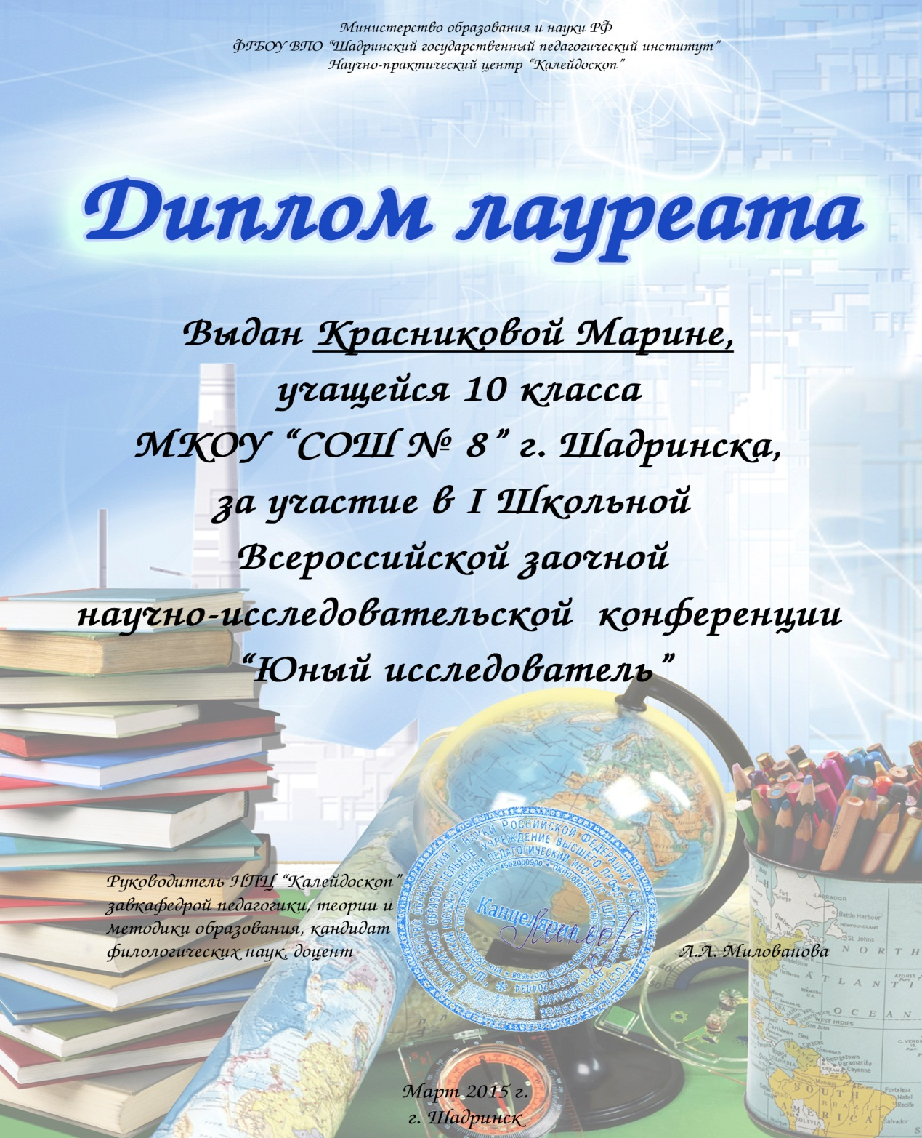

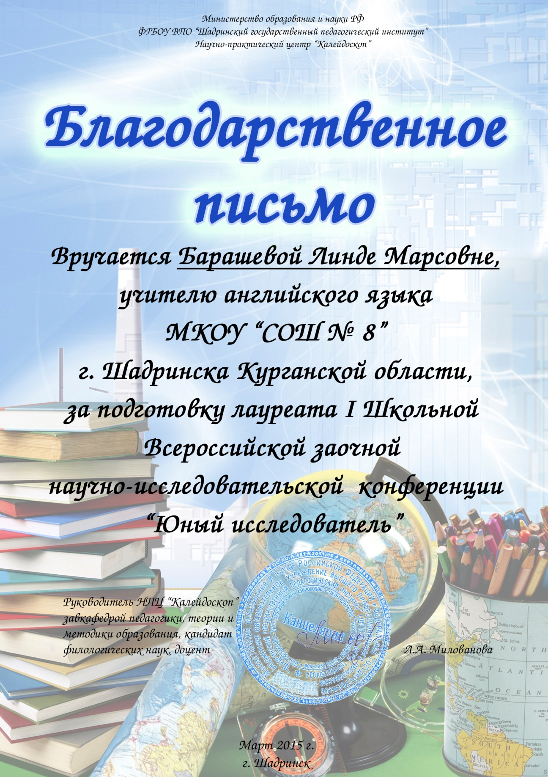

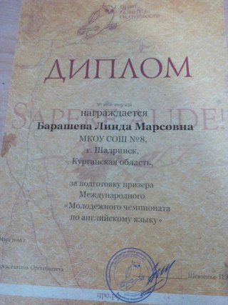
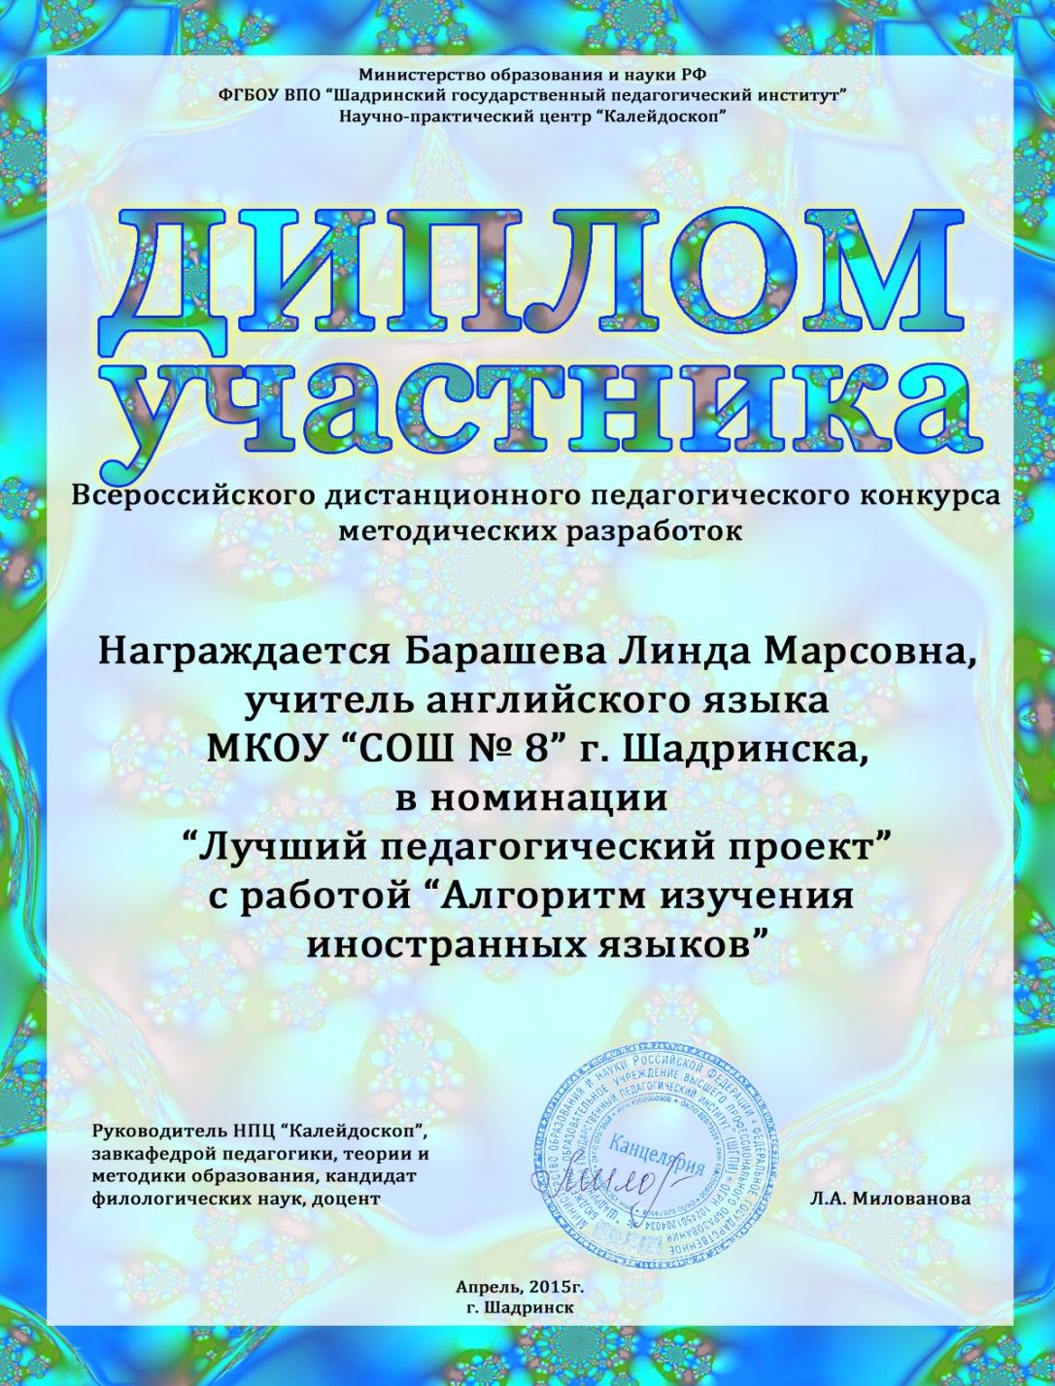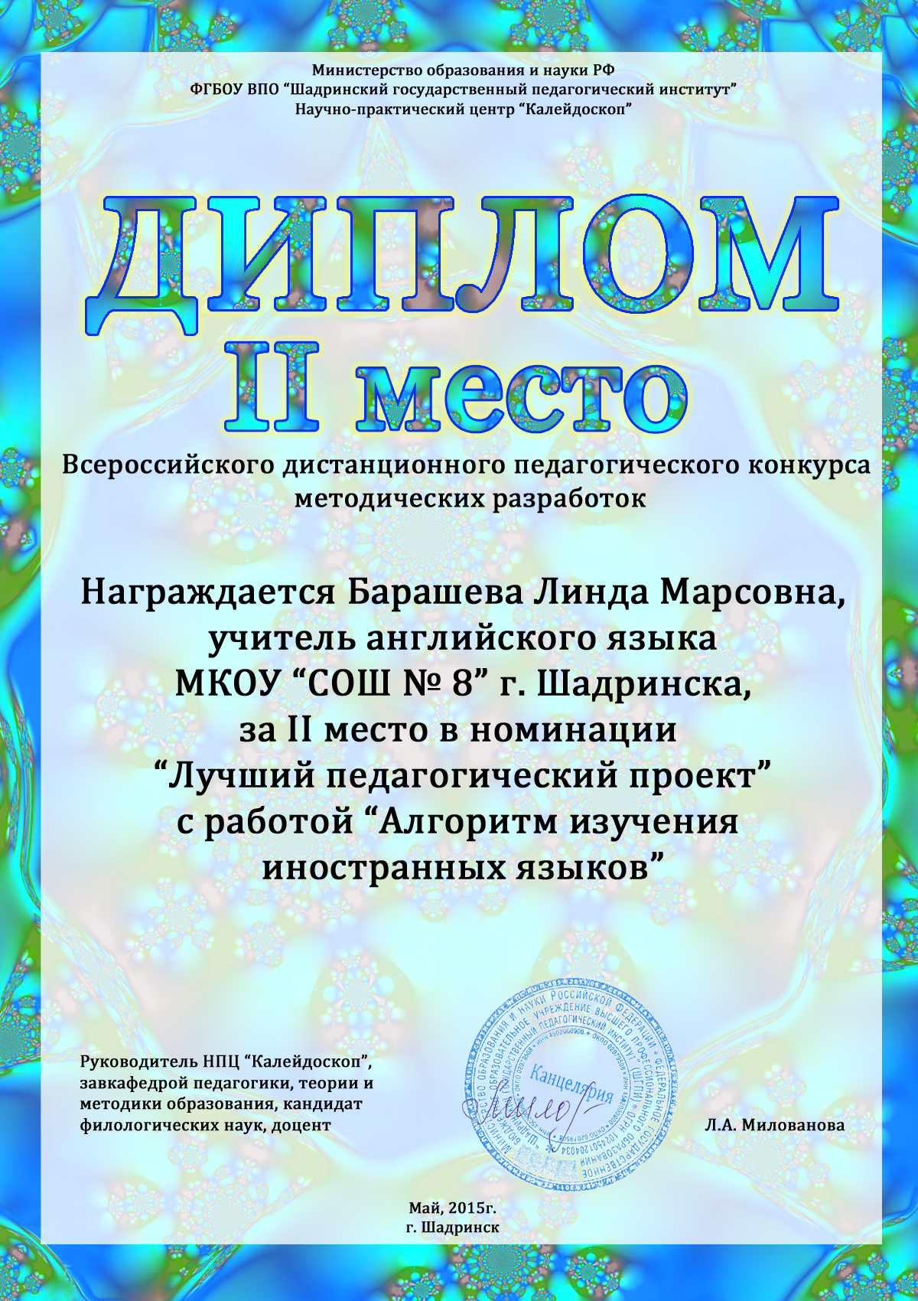

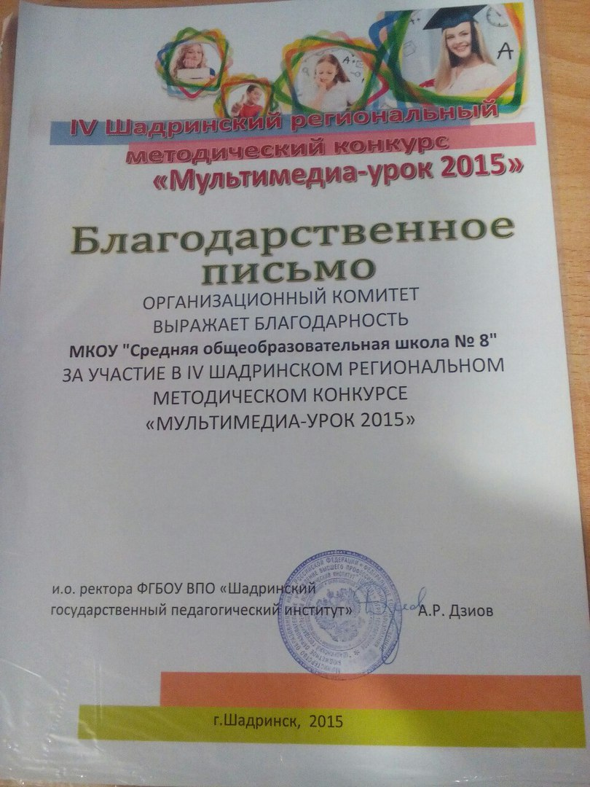

Показатель 5.2. Практическое представление собственного педагогического опыта (участие в конкурсах педагогического мастерства, в сетевых профессиональных сообществах, мастер-классах, педагогических мастерских, семинарах; выступления на педсоветах, заседаниях МО и др.) (за последние пять лет).

Практическое представление собственного
педагогического опыта

Год | Форма представления | Тема опыта | Статус мероприятия  (муниципальный, региональный, федеральный, международный)  результат
2013 | Выступление на педсовете | Возможности ИКТ в организации индивидуального и дифференцированного подхода в обучении. | ОУ
2014 | Выступление на методическом объединении учителей английского языка | Организация учебных занятий с использованием системно-деятельностного подхода. | муниципальный
2014 | Выступление на педсовете | Роль предмета английский язык в выборе профессии. | ОУ
2015 | Методический конкурс «Мультимедиа-урок 2015» | Воспитательное мероприятие «Великая Отечественная Война на уроке английского языка» | региональный, III место
2015 | Выступление на ШМО классных руководителей | Школьная газета, как проект внеурочной деятельности | ОУ

Раздел VI. Результаты непрерывного профессионального саморазвития.
В 2009 г. окончила Шадринский государственный педагогический институт по специальности «Педагогика и психология с дополнительной специальностью иностранный язык (английский)».
Освоила индивидуальную программу планового повышения квалификации – 72 часа.
Повышении квалификации по дополнительной профессиональной программе «Совершенствование профессиональной компетентности учителя иностранного языка в условиях перехода на ФГОС»

Показатель 7.1. Освоил дополнительные профессиональные программы повышения квалификации.

Наименование учреждения и сроки прохождения курсов | Форма  курсов (ТК, ДК, ИК) | Тема курсов (наименование программы повышения квалификации) | Объём курсов (программы) | Результат участия в курсах (в том числе «продукты», созданные в рамках курсов)
Томский государственный педагогический университет, декабрь,2012 | ДК | Авторский сайт учителя | 12 ч | Экзамен, сертификат
ГАОУ ДПО ИРОСТ, Курган, апрель, 2013г | ТК | Актуальные проблемы образования в условиях внедрения ФГОС | 36 ч | Справка
ГАОУДПО «Ирост», Курган, июнь, 2013г | ТК | Обновление содержания, технологий и методики преподавания в условиях внедрения ФГОС | 72 ч | Удостоверение

Принял участие в семинарах, вебинарах, круглых столах, тренингах и др. муниципального, регионального и федерального уровней.

Наименование учреждения и сроки прохождения мероприятия | Форма проведения  мероприятия | Тема | Объём | Степень участия
ФГБОУ ВПО «Шадринский государственный педагогический институт», ноябрь 2013г | Региональный педагогический форум «Потенциал взаимодействия образовательных учреждений в условиях модернизации Российского образования» | Гуманитарное образование: проблемы и перспективы. | 8 ч | участник
ФГБОУ ВПО «Шадринский государственный педагогический институт», ноябрь 2014г | Региональный педагогический форум «Потенциал взаимодействия образовательных учреждений в условиях модернизации Российского образования» | Информатизация образования. Проблемы и перспективы. | 4 ч | участник
Издательство «Учитель», сентябрь, 2014г | Всероссийский вебинар-тренинг | ИКТ-компетенции современного педагога в условиях реализации ФГОС НОО и ФГОС ООО. | 1ч | участник

Показатель 7.1. Работа по самообразованию учителя.

Данные о самообразовательной деятельности

Тема по самообразованию | Содержание деятельности | Сроки работы  над темой | Форма представления (результат)
Технологии формирования метапредметных умений на уроке английского языка | Изучение научно-методической литературы и Интернет- ресурсов. Разработка уроков и внеклассных мероприятий с применением данных технологий. Распространение опыта через выступления и публикации. | 2015-2017гг | Уроки, мероприятия, распространение опыта (материала прилагаются).

План работы над темой самообразования

Этапы | Содержание работы | Сроки
1.Диагностикико - прогностический | Постановка проблемы. Изучение литературы по проблеме, имеющегося опыта. Постановка цели и задач работы над темой. Разработка системы мер, направленных на решение проблемы и прогнозирование результатов. | 2013 – 2014 у.г.
2.Практический | Формирование методического комплекса и внедрение его в процесс образования. Отслеживание процесс текущих и промежуточных результатов. Корректировка работы. | 2014 - 2015 у.г.
3.Обобщающе-внедренческий | Использование собственного опыта в процессе дальнейшей работы. Оформление результатов работы по теме самообразование и их распространение. Подведение итогов. | 2016 - 2017 у.г.

Обобщение промежуточных результатов деятельности по самообразованию

Год | Форма | Уровень | Тема
2014 | Открытый урок | Муниципальный | Практическая работа по теме «Проектная деятельность на уроке английского языка»
2013 | Выступление на педсовете | ОУ | Возможности ИКТ в организации индивидуального и дифференцированного подхода в обучении.
2013 | Статья | Региональный | Использование электронных образовательных ресурсов в процессе преподавания английского языка в условиях ФГОС
2014 | Выступление на методическом объединении | муниципальный | Организация учебных занятий по информатике и ИКТ с использованием системно-деятельностного подхода.
2015 | Методический конкурс «Мультимедиа-урок 2014» | региональный, III место | Воспитательное мероприятие «В поисках семейного счастья»
2015 | Выступление на ШМО классных руководителей | ОУ | Школьная газета, как проект внеурочной деятельности
2016 | Персональный сайт | Федеральный | linda85.mozello.ru

